1 |  | CONJUNTO DE SENSORES Y ACTUADORES  SECUNDARIA – BÁSICO
DESCRIPCIÓN

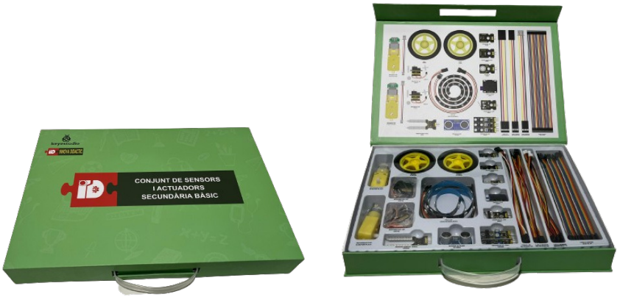

El Conjunto de sensores y actuadores secundaria - básico, formado por una amplia gama de sensores y actuadores, orientados a la creación de proyectos de robótica con placas controladoras. Destaca por su compatibilidad con varias placas programables, como la micro:bit y la placa de extensión micro:shield, y las placas programables Keyestudio UNO y ESP32 STEAMakers.

1.1 |  | CONJUNTO DE SENSORES Y ACTUADORES  SECUNDARIA – BÁSICO
PLACAS CONTROLADORAS Y PLACAS DE EXPANSIÓN

Una placa electrónica o de desarrollo programable es un dispositivo electrónico que cuenta principalmente con un microcontrolador o microchip programable a través de lenguajes de programación. Este microcontrolador puede ejecutar distintas instrucciones a través de la carga y ejecución de programas. La mayoría de placas también disponen de otros componentes como la memoria o los puertos de entrada/salida donde se conectan los sensores y actuadores.
Ejemplos: Arduino, makey makey, raspberry pino, micrio:bit, keyestudio UNO, ESP32 STEAMakers.
Una shield o placa de expansión, es una placa de circuito impreso que se acopla a la placa controladora sin necesidad de conexiones externas. Su función es actuar como una placa complementaria, ampliando las capacidades y funcionalidades de la placa base como puede ser el control de motores, conexión Wi-Fi, Bluetooth o todo tipo de sensores.
Ejemplos: micro:shield, Imagina3DBot, Wappsto:bit Basic.

1.2 |  | CONJUNTO DE SENSORES Y ACTUADORES  SECUNDARIA – BÁSICO
SENSORES Y ACTUADORES

Un sensor es un componente que recopila información de su entorno o sistema específico y la convierte en una señal que permite ser leída o interpretada por un programa. En este conjunto encontramos varios sensores, como sensores de luz, sensores de temperatura, sensores de movimiento y sensores ultrasónicos. Estos dispositivos permiten medir y reaccionar a cambios en el entorno o sistema. Por ejemplo, un sensor de luz capta la intensidad de la luz ambiental y podría programarse encender una luz cuando el valor de la intensidad sea bajo.

Un actuador es un componente que convierte una señal de entrada en una acción física o en un cambio en el sistema. Ejemplos comunes de actuadores son motores, servomotores (dispositivos que controlan la posición de elementos mecánicos), leds, entre otros. En el contexto de la programación y la robótica, los actuadores son utilizados para manipular físicamente el entorno o sus propios proyectos. Podrías programar un motor para girar en dirección específica o controlar el estado de un led en respuesta a ciertas condiciones del sensor de luz ambiental.

1.3 |  | CONJUNTO DE SENSORES Y ACTUADORES  SECUNDARIA – BÁSICO
TIPOS DE SEÑALES

Los sensores y actuadores pueden ser de dos tipos, en función del tipo de señal con la que trabajen: analógicos o digitales. Aquí tienes una breve explicación de los principales tipos de señales:

Señal Digital:
- Características: Las señales digitales son binarias y sólo pueden tomar dos valores: 0 o 1. Son utilizadas para la transmisión y almacenamiento de información digital.
- Aplicaciones: Son comunes en la lógica digital, tales como interruptores, botones o sensores que emiten señales ON/OFF.

Señal Analógica:
- Características: Las señales analógicas son variables y pueden tomar cualquier valor dentro de un rango continuo. Son utilizadas por representar información de forma más precisa que las señales digitales.
- Aplicaciones: Son comunes en sensores de temperatura, sensores de luz, y otros dispositivos en los que se necesita medir valores variables de forma precisa.
Comunicación I2C (Inter-Integrated Circuit):
- Características: El I2C es un protocolo de comunicación serie que permite la conexión de múltiples dispositivos a través de un par de hilos: uno para los datos (SDA) y uno para el reloj (SCL). Cada dispositivo tiene una dirección única para identificarlo en la red.
- Aplicaciones: Es común en dispositivos donde se requiere la comunicación entre componentes electrónicos, tales como sensores y actuadores en un conjunto de robótica. Es eficiente y facilita la interconexión entre varios dispositivos.

1.4 |  | CONJUNTO DE SENSORES Y ACTUADORES  SECUNDARIA – BÁSICO
TIPOS DE CONEXIONES

Podemos encontrar distintos tipos de conexiones entre los componentes del conjunto de sensores y actuadores.

GVS (Ground - Voltaje - Señal):
Ground (GND): Este pin proporciona la referencia eléctrica para el circuito. Se conecta con el común o tierra para establecer una referencia común.
Voltage (V): Este pin proporciona la alimentación eléctrica necesaria para el funcionamiento del dispositivo. Debe conectarse a la fuente de alimentación con la tensión adecuada.
Señal (S): Este pin es utilizado para la transmisión de datos o información. A través de este pin se comunican las señales entre los dispositivos.
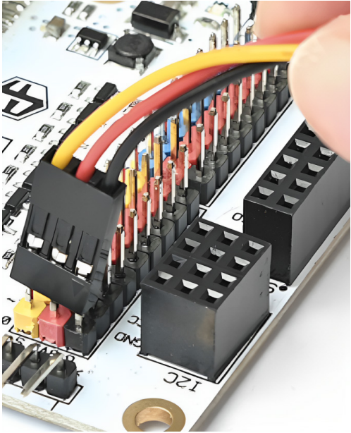

1.4 |  | CONJUNTO DE SENSORES Y ACTUADORES  SECUNDARIA – BÁSICO

- Sensor de Ultrasonidos (4 pines):
VCC (Voltage): Este pin está conectado a la fuente de alimentación por proporcionar energía al sensor de ultrasonidos.
Trig (Trigger): Este pin es utilizado para iniciar la medida de ultrasonidos. Cuando este pin recibe una señal, el sensor envía una señal de ultrasonidos.
Echo: Este pin recibe la señal de eco de la señal de ultrasonidos. Su duración se correlaciona con la distancia medida por el sensor.
GND (Ground): Este pin está conectado a la referencia, estableciendo una referencia eléctrica común con otros componentes.

- Conexión I2C:
La comunicación I2C es un protocolo de comunicación serie que permite la interacción entre dispositivos electrónicos mediante dos hilos principales:
SDA (Datos Serie): responsable de la transmisión de datos entre los dispositivos. Funciona como un canal de comunicación donde se pueden enviar y recibir mensajes (datos).
SCL (Reloj Serie): Este hilo proporciona la señal de reloj que coordina el momento exacto en el que los datos deben ser enviados o recibidas, asegurándose de que todos los dispositivos estén sincronizados.
Además, existen dos hilos adicionales que proporcionan la base para esta comunicación:
VCC (Voltaje): Este hilo suministra la energía necesaria para que los dispositivos puedan operar.
GND (Tierra): Este hilo sirve como referencia eléctrica común para todos los dispositivos, asegurando que la comunicación sea estable.

1.4 |  | CONJUNTO DE SENSORES Y ACTUADORES  SECUNDARIA – BÁSICO
NIVELES DE TENSIÓN

En la electrónica, los componentes pueden funcionar a diferentes niveles de tensión, tales como 3 voltios (3V) o 5 voltios (5V). Estos niveles no son críticos por sí mismos, pero es importante que los dispositivos estén diseñados para soportar la tensión específica a la que van a operar. Por ejemplo, algunos sensores pueden requerir 3V para funcionar correctamente, mientras que otros pueden necesitar 5V.

Componentes a 3V:
- Muchos sensores y módulos electrónicos operan con una tensión de alimentación de 3 voltios (3V).
- Estos componentes son sensibles y están diseñados para funcionar con menor tensión de alimentación, ofreciendo una respuesta precisa y eficiente.
Componentes a 5V:
- Algunos componentes, como motores y actuadores, pueden requerir una mayor tensión de alimentación, como 5 voltios (5V).
- Estos componentes pueden ser más robustos y necesitar una potencia superior para un funcionamiento óptimo, especialmente en aplicaciones que requieren bastante fuerza mecánica.
Consideraciones importantes:
- Compatibilidad: Es fundamental asegurarse de que los componentes conectados sean compatibles con los niveles de tensión del sistema. Conexiones inadecuadas pueden provocar mal funcionamiento o daño en los componentes.
- Adaptadores de Nivel: En casos de distintos niveles de tensión, los adaptadores de nivel son esenciales para permitir la comunicación segura entre los componentes, asegurando una correcta transmisión de datos.
- Selección de componentes: En el diseño de proyectos, revisar las especificaciones de los componentes es esencial. Cerciorarse de que todos los elementos del circuito operen con los mismos niveles de tensión es clave para evitar conflictos.

2 |  | CONJUNTO DE SENSORES Y ACTUADORES  SECUNDARIA – BÁSICO
¿QUÉ HAY EN LA CAJA?
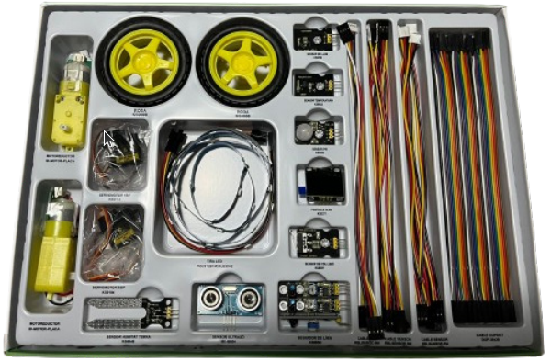
Conjunto de sensores y actuadores secundaria - básico
Nombre del elemento | Unidades
Sensor de luz | 1
Sensor de humedad de la tierra | 1
Sensor de temperatura | 1
Pantalla OLED | 1
Sensor de colisión o final de carrera | 1
Sensor de infrarrojo | 3
Sensor PIR | 1
Sensor de distáncia por ultrasonidos | 1
Tira de LEDs (1m) | 1
Motor con rueda | 2
Servomotor | 2
Cables Dupont (30 unidades) | 1
Cables GVS | 5

2.1 |  | CONJUNTO DE SENSORES Y ACTUADORES  SECUNDARIA – BÁSICO
CARACTERÍSTICAS DE LOS COMPONENTES

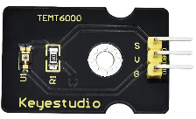 | Sensor de luz  Sensor analógico de luz ambiente TEMT6000. | Sensor  Compatible con:  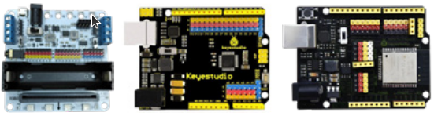
 | Voltaje  5 V | Tipo de señal  Analógica
Tipo de conexión

3 pines: Tierra – Voltaje – Señal (GVS)

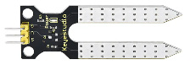 | Sensor de humedad de la tierra  Sensor analógico de humedad del suelo | Sensor  Compatible con:
 | Voltaje  5 V | Tipo de señal  Analógica
Tipo de conexión

3 pines: Tierra – Voltaje – Señal (GVS)

2.1 |  | CONJUNTO DE SENSORES Y ACTUADORES  SECUNDARIA – BÁSICO

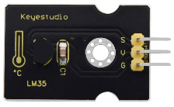 | Sensor de temperatura  Sensor analógico de temperatura LM35 | Sensor  Compatible con:
 | Voltaje  5 V | Tipo de señal  Analógica
Tipo de conexión

3 pines: Tierra – Voltaje – Señal (GVS)

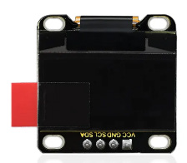 | Pantalla OLED  Pantalla OLED (matriz orgánica de leds) por conexión I2C formada por 128x64 píxeles de color azul | Actuador  Compatible con:
 | Voltaje  3 - 5 V | Tipo de señal  I2C
Tipo de conexión

4 pines al puerto I2C

2.1 |  | CONJUNTO DE SENSORES Y ACTUADORES  SECUNDARIA – BÁSICO

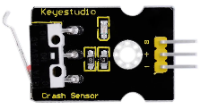 | Sensor de colisión o final de carrera  Sensor digital de final de carrera. Con luz indicadora del estado del interruptor. | Sensor  Compatible con:
 | Voltaje  5 V | Tipo de señal  Digital
Tipo de conexión

3 pines: Tierra – Voltaje – Señal (GVS)

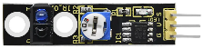 | Sensor de infrarrojos  Detector digital de líneas negras-blancas. Alimentación 5V, <10mA. Nivel de salida TTL. | Sensor  Compatible con:
 | Voltaje  5 V | Tipo de señal  Digital
Tipo de conexión

3 pines: Tierra – Voltaje – Señal (GVS)

2.1 |  | CONJUNTO DE SENSORES Y ACTUADORES  SECUNDARIA – BÁSICO

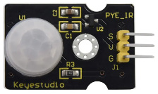 | Sensor PIR  Sensor PIR (Passive Infrared). Voltaje 3.0-3.3V, 100mA.  Distancia de detección: 3-5m, ángulo de detección menor de 80º en dirección horizontal y menos de 55º en dirección vertical. | Sensor  Compatible con:
 | Voltaje  DC 3.0-3.3 V a 100mA | Tipo de señal  Digital
Tipo de conexión

3 pines: Tierra – Voltaje – Señal (GVS)

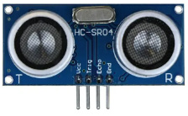 | Sensor de distancia por ultrasonidos  Sensor de distancia a través de ultrasonidos. | Sensor  Compatible con:
 | Voltaje  5 V | Tipo de señal  Analógica
Tipo de conexión

4 pines: Alimentación (Vcc) – Disparador (Trig) – Receptor (Echo) – Tierra (Ground)

2.1 |  | CONJUNTO DE SENSORES Y ACTUADORES  SECUNDARIA – BÁSICO

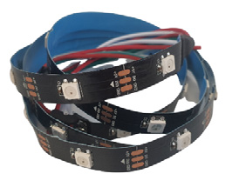 | Tira de leds (1m)  Tira de leds direccionables individualmente led a led.  Longitud: 1 metro.  30 leds.  Protección: IP30 | Actuador  Compatible con:
 | Voltaje  5 V | Tipo de señal  Digital
Tipo de conexión
3 pines: Tierra – Voltaje – Señal (GVS)

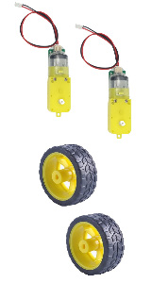 | Motor con rueda  Motor con reductora, encapsulado con protección, con cable polarizado y rueda adaptable.  Voltaje 3.0 a 12.0 V DC.  1 eje (reductora 1: 120, 90 rpm), con placa.  A 6V gira aprox. a 55 rpm.  Diámetro del eje 5.2 mm.  Rueda: diámetro 68 mm y Ancho 25 mm. | Actuador  Compatible con:
 | Voltaje  DC 3.0 a 12.0 V | Tipo de señal  Analógica
Tipo de conexión

Conector JST. Para la micro:shield, conectar clavija o añadir cables de conexión macho-macho.

2.1 |  | CONJUNTO DE SENSORES Y ACTUADORES  SECUNDARIA – BÁSICO

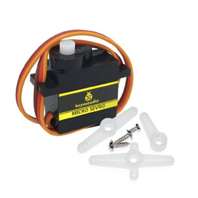 | Servomotor  Micro servo con ángulo de rotación de 0 a 180º | Actuador  Compatible con:
 | Voltaje  DC 4.8 - 6 V | Tipo de señal  Analógica
Tipo de conexión
3 pines: Tierra – Voltaje – Señal (GVS)

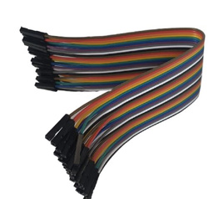 | Cables Dupont  Cables con conector hembra-hembra.  20 cm de largo | Cableado  Compatible con:

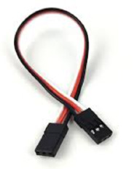 | Cable GVS  Cables de conexión de entradas y salidas.  G: tierra (Ground)  V: Voltaje  S: Señal | Cableado  Compatible con:

